ROMÁNTICA DE LA INDIA
FECHA DE VIAJE: (08 Noches / 09 Días), 2026

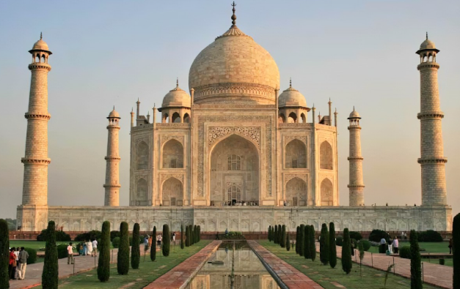

ITINERARIO DE VIAJE
SERVICIOS PRIVADO:

Día 01 Llegada a Delhi.

Al llegar al aeropuerto de Nueva Delhi reunión con nuestro representante y luego traslado al hotel. Alojamiento en hotel.

Día 02 Delhi
Desayuno. Día completo de visita combinada de la Vieja y Nueva Delhi:

Iniciaremos nuestra primera visita al mágico país de la India, comenzaremos recorriendo La Nueva Delhi y sus principales monumentos, entre otros:

Minarete de Qutab, monumento iniciado en 1193, marca el primer lugar donde se estableció el primer reino musulmán en el norte de la India. Esta torre de la victoria de cinco plazas la inicio Qutbuddin Aibak y la completó su sucesor Iltutmish. Fue construido para simbolizar la supremacía del islam; Tumba de Humayun, construida por la mayor de sus viudas y madre del emperador Akbar. Este es el primer ejemplo de arquitectura mogol en la India. Se cree que este mausoleo fue lo que inspiró a Shah Jahan para construir el Taj Mahal.
La Nueva Delhi brilla con su esplendor, como un centinela solitario protegiendo el puesto fronterizo de un imperio pasado. Es una ciudad rica, con ceremoniosos jardines, el magnífico Edificio del Parlamento y el Rashtrapati Bhawan, la residencia oficial del Presidente de India.

Luego visitamos la puerta de la India, originalmente llamada el Memorial de todas las guerras indias, es un monumento construido por el arquitecto Edwin Lutyens para conmemorar a los soldados indios que murieron en la Primera Guerra Mundial y las Guerras Afganas de 1919. La piedra inicial fue puesta el 10 de febrero de 1921 por el Duque de Connaught. Los nombres de los soldados que murieron en estas guerras están inscritos sobre las paredes del monumento. Su construcción finalizó en 1931. Desde 1971 se encuentra bajo el monumento una llama eterna, conocida

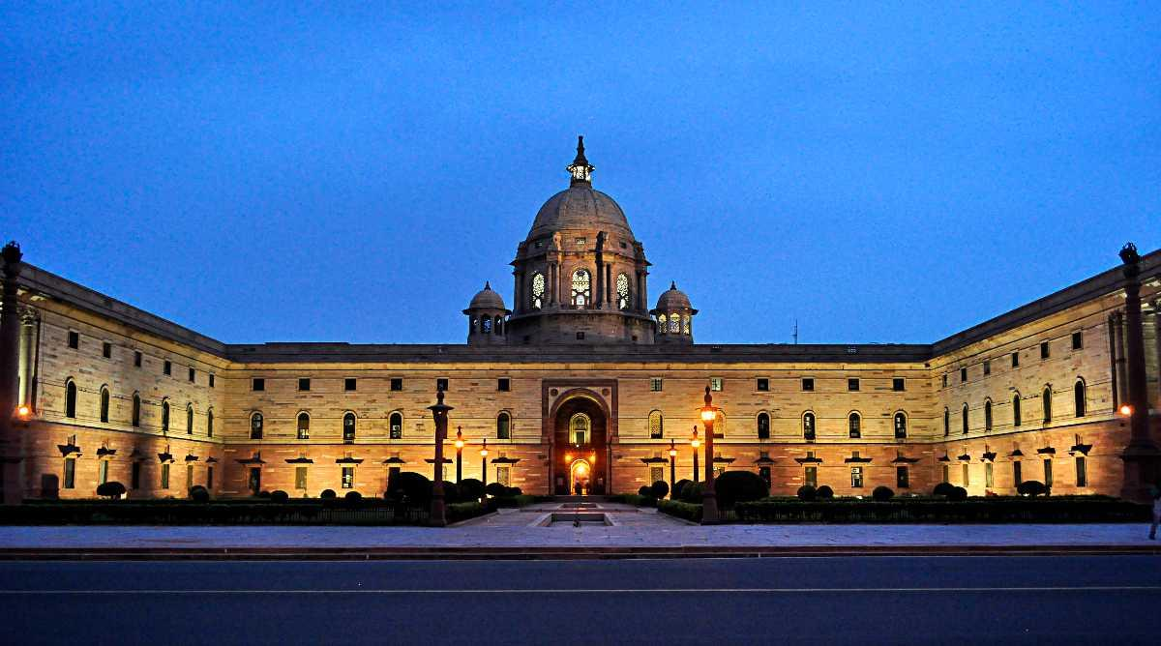

como Amar Jawan Jyoti (la llama del guerrero inmortal), la cual marca la "Tumba del soldado desconocido" y está dedicada a honrar los soldados desconocidos muertos en los enfrentamientos entre India y Pakistán que tuvieron lugar ese mismo año.

La vieja Delhi entró en prominencia cuando Shah Jahan trasladó su capital de Agra a Delhi. Visitamos el Mercado de Chandni Chowk con 300 años de edad, que es un laberinto de callejuelas llenas de tiendas que venden una variedad extraordinaria de temas, la comida, el ruido y las multitudes son una parte esencial de cualquier mercado indio. Paseamos este mercado por ciclorickshaw.

Desde aquí continuaremos a la Jama Masjid ò Mezquita de Viernes. Esta es la mezquita más grande de la India diseñada por Shah Jahan, y fue su último legado arquitectónico, originalmente se llamaba Masjid-i-Jahan Suma, lo que significa "el mando de una mezquita visión del mundo".
En completo contraste con el ruido y El Raj ghat (patio real) es un memorial en recuerdo al hindú Mahatma Gandhi principal artífice de la independencia de India.

Luego paseamos a través de la fuerte de Rojo, construida a mediados siglo XVII, también por Shah Jahan, que fue saqueada por el ejército merodean de Nadir Shah y posteriormente por soldados británicos. Alojamiento en hotel.

Día 03 Delhi – Udaipur (por vuelo)

Desayuno. Al tiempo traslado al aeropuerto para salir en vuelo a Udaipur.
En vuelo AI 471
Salida a las 1320 horas Llegada a las 14:35 horas.
Llegada a Udaipur – conocida como la ciudad de los lagos.

Al llegar traslado al hotel. Alojamiento en el hotel.

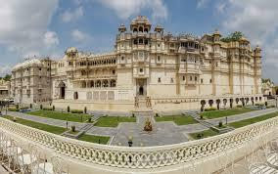

Día 04 Udaipur
Desayuno. Por la mañana se hará un recorrido de 22 km al noreste de Udaipur para visitar los templos de Eklingji y Nagda. Estos templos están dedicados al dios Shiva. El complejo amurallado incluye un vestíbulo elaboradamente pintado bajo un enorme techo piramidal con una imagen de mármol negro de un Shiva con cuatro cabezas. Nagda, un complejo de tres templos, actualmente en ruinas, era la escena de frecuentes invasiones musulmanas.

Por la tarde visita la ciudad. Rodeamos los dos lagos para visitar el Museo del Palacio de la Ciudad, y el delicioso Jardín de las Doncellas, Sehalion Ki Bari, Suraj Gokhada, Badi Mahal, Sheesh Mahal, Bhim Vilas, Mor Chown (el pavo patio), el templo Jagdish se continuará con un paseo en lancha por el Lago Pichola. Alojamiento en hotel.

Día 05 Udaipur – Jaipur (400 kilómetros / 07 horas)

Desayuno. Luego salida por carretera a Jaipur.

Jaipur- La capital de Rajasthan, con sus característicos edificios de color rosa oscuro, el color que representa hospitalidad para los Rajputas en la cultura Rajputa. Fundada por Raja Jai Singh en el siglo 18, está rodeada de las colinas al tope de las cuales se construyeron fuertes y palacios que inspiraron cuentos de hadas. Camellos caminando lentamente y los habitantes vestidos de colores brillantes, reflejan un patrimonio desértico en Jaipur. Mientras tanto los mercados están repletos de maravillosos souvenirs, telas tejidas a mano y artesanía. Le invitamos a visitar la ciudad de amor, leyendas y tradiciones.

Al llegar a Jaipur traslado al hotel. Alojamiento en hotel.

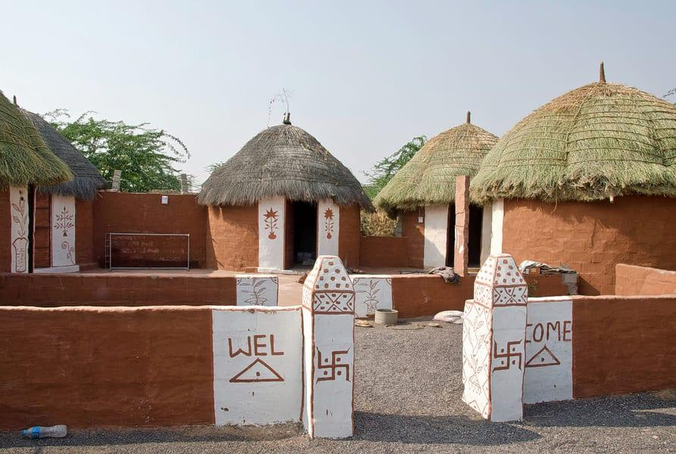

Día 06 Jaipur – Fuerte de Amber – Jaipur

Desayuno. A las 07:00 horas serán recogidos en el hotel para visitar el fuerte de Amber (subirán montados en elefante y bajarán en Jeep).
Montados en elefantes subirán a la cima de la colina donde se encuentra el fuerte Amber y sus murallas. Desde ahí apreciará la histórica ciudad de los reyes de Amber junto al lago Maota, estamos seguros que este lugar será una de las muchas grandes experiencias de su viaje a India, el lugar encierra todos los secretos de la vida de los Mahrajas. El majestuoso fuerte de Amber (pronunciado “Amer”), un maravilloso ejemplo de arquitectura rajputana, se lleva por encima de la rocosa ladera de una montaña situada unos 11 km al norte de Jaipur.

Amber fue en su día la capital del estado de Jaipur. La construcción del fuerte se inició en 1592 por cargo del marajá Man Singh, comandante raputa del ejército de Akbar, el emperador mongol. Más tarde fue ampliado por los Jai Singh (I y II) antes de trasladar la capital a Jaipur.

En ruta tendrán una breve parada para tomar la tradicional fotografía de Hawa Mahal (Palacio de los Vientos). El palacio, de cinco plantas, fue construido en 1799 y es uno de los mejores ejemplos del talento artístico de los rajputanas, que lo construyeron para que las damas de la corte pudieran entretenerse observando el bullicio de la ciudad. Hoy en día sigue siendo un lugar excelente para observar el trajín citadino. Desde la azotea se pueden admirar impresionantes vistas del Jantar Mantar y el palacio de la ciudad a un lado, y del bazar siredeori al otro. Su construcción fue encargada por el marajá Sawaj Pratap Singh, y forma parte del complejo del palacio de la ciudad.

Por la tarde, visita el palacio de Jaipur. El Palacio de Maharajá (también conocido en nombre de palacio de la ciudad), antigua residencia real convertida en museo, una pequeña porción es todavía utilizada por la familia real de Jaipur.

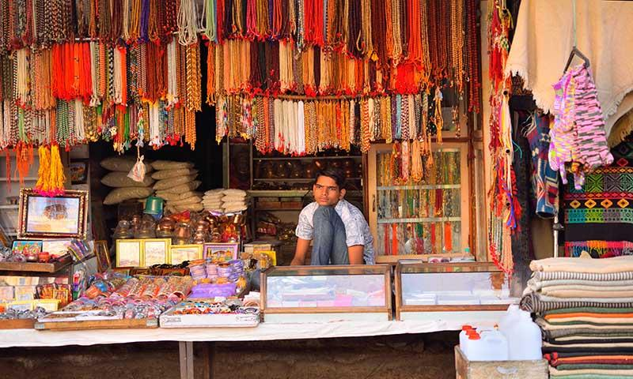

Una de sus principales atracciones es la Armería, con una impresionante variedad de armas-pistolas, espadas, dagas y fusiles, etc. Que la familia Real de Jaipur alguna vez utilizó a través de la historia.
En el primer piso está el museo Textil, que es un buen ejemplo de los tejidos y trajes de toda la India.
El palacio cubre casi la séptima parte de la zona de la ciudad. La entrada principal conduce al patio central, que es el Mubarak Mahal.

Se continuará con la visita en el Jantar Mantar, que es el Observatorio más grande del mundo, construido en piedra y mármol por Jai Singh desde 1728 hasta 1734. Situado cerca de la puerta de la ciudad, el observatorio cuenta con 17 grandes instrumentos, muchos de ellos todavía en perfectas condiciones de funcionamiento.

Luego disfrutamos un paseo en Rickshaw (ciclo rickshaw.) por el Mercado local antes de regresar a nuestro hotel. Alojamiento en hotel.

Día 07 Jaipur – Abhaneri - Fatehpur Sikri – Agra (255 kilómetros / 06 horas)

Desayuno. Salida por carretera a Agra en ruta visita Abhaneri y Fatehpur Sikri.

Abhaneri es un pequeño pueblo de la comarca en el norte de Rajasthan Dausa; que se encuentra a 131 km de Fatehpur Sikri. El nombre actual de la villa, 'Abhaneri', se cree que es una mala pronunciación de "Abha Nagri" o la "ciudad de brillo". Este antiguo pueblo de Rajasthan es famoso por su post-Gupta o monumentos altomedievales, Chand Baori y Harshat Mata templo. Visitamos el pueblo Abhaneri, Chand Baori Chand Baori, enriquecido por todos los lados, es una de las más grandes de los huecos de escalera en la India. Otra atracción es el templo Harshat Mata simboliza la arquitectura del siglo décimo.

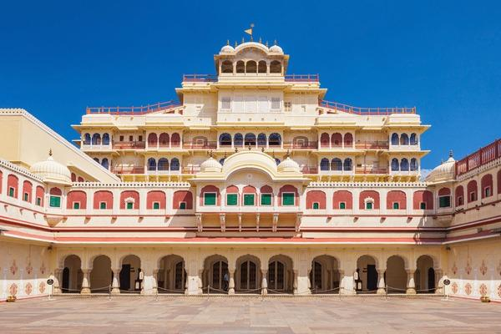

Fathepur Sikri Fue erigida por el emperador Akbar entre 1571 y 1585 en honor del santo sufi Shaikh Salim Chisti que bendijo Akbar y el nacimiento de tres hijos. Su arquitectura, fusión de estilos hindú e islámico, refleja la visión secular de Akbar y su modo de gobernar. La escasez de agua fue el factor del abandono de esta ciudad fantasma, donde los elegantes edificios hablan de la belleza y el esplendor del imperio mogol.

Tras de visita continuación hacia Agra. Al llegar traslado al hotel. Alojamiento en hotel.

Día 08 Agra

Desayuno. El día visitamos el Taj Mahal (cerrado los viernes), Fuerte de Agra y Itimad al –Daulah.

Por la mañana visitamos el inigualable Taj Mahal, construido por Shah Jahan en memoria de su esposa Mumtaz Mahal quien murió en 1631. Este majestuoso mausoleo costo combina elementos de arquitectura islámica, persa, india e incluso turca. Se estima que trabajaron alrededor de 20,000 obreros, de Persia, Turquía, Francia e Italia y tomó 17 años completar este Poema de Amor en Mármol.

Más tarde visitaremos el Fuerte de Agra, construido por el emperador Akbar entre 1565 y 1573, revela el talento Mughal para combinar la arquitectura defensiva con la belleza y el diseño. Esta fortaleza palacio fue iniciada por Akbar como una ciudadela puramente defensiva y posteriormente fue completado por dos generaciones sucesivas, se añadió el delicado mosaico de mármol y magníficos palacios. El fuerte es la historia de Mughal Agra y ofrece una mágica vista del Taj Mahal.

Nuestra última parada hoy día, Itimad al –Daulah, la exquisita tumba de Mizra Ghiyas Beg no debe pasarse por alto. Este noble persa era el visir del emperador Yahangir. su hija Nur Yahan, a la sazón esposa del emperador construyó la tumba

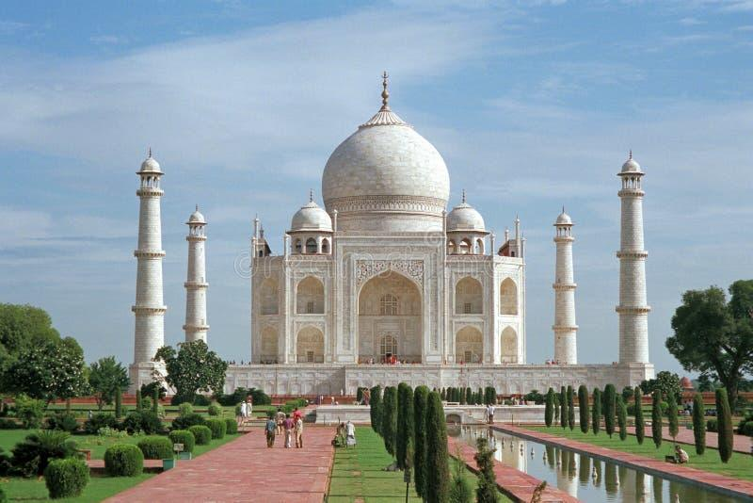

entre 1622 y 1628. Fue la primera estructura mongol construida completamente en mármol y la primera que hizo un amplio uso de la pitera dura.
Alojamiento en hotel.

Día 09 Agra – Delhi (220 kilómetros / 4 y media horas) – Viaje adelante.

Desayuno. Salida por carretera a Nueva Delhi y al llegar directamente traslado al aeropuerto para salir en vuelo regreso feliz a su casa.

FIN EL VIAJE.

El precio válido: Desde el 1 DE JULIO 2026 HASTA EL 30 DE SEPTIEMBRE 2026.

Habitación doble | Categoría: A | Categoría: B | Categoría: C
Min. 01 Persona (Habitación sencilla) | USD 4.529 | USD 3.909 | USD 3.603
Min. 02 Personas | USD 2.675 | USD 2.373 | USD 2.340
Min. 03 Personas | USD 2.263 | USD 1.959 | USD 1.810
Min. 04-06 Personas | USD 2.353 | USD 2.050 | USD 1.892
Suplemento Habitación Individual | USD 1.038 | USD 744 | USD 560
Suplemento vuelo doméstico: (Horarios y precios sujeto a cambios al tiempo de reservación).

Delhi – Udaipur: USD 165 por persona en clase económica.
Nota:
- Nota: Para mínimo 01 pasajero ya está incluido suplemento habitación sencilla.
Incluye:
- Total 08 noches de hotel.
- Alojamiento en habitación + desayuno diario.
- Las entradas de los monumentos.
- Paseo en Rickshaw por el mercado Chandni Chowk, Delhi.
- Sube a lomos de elefante en el fuerte de Amber, Jaipur.
- Paseo en Rickshaw por el mercado de Jaipur.
- Paseo en barco por el lago Pichola, Udaipur.
- Traslados, visitas / excursiones según programa para 01 pasajero con un coche aire acondicionado (A/C Toyota Etios), 02 al 03 pasajero en un coche de aire acondicionado (A/C Toyota Innova), 04-06 pasajeros con un macro van de aire acondicionado (Tempo Traveller).
- Guías locales de habla castellana para todas las visitas y excursiones según el itinerario.
- Asistencia a cada ciudad para el tiempo de ida y vuelta.
- Impuestos locales aplicados en estos momentos.
- Impuestos sobre bienes y servicios (GST: Goods & Services Tax).
- Cortesía Asistencia de viajes Terrawind con Cobertura USD 50.000
- Cortesía Seguro Hogar AIG.

No Incluye:

- Tarifa aérea y tasas de aeropuerto.
- Gastos personales como bebidas, propinas, visados, seguros, lavandería, así como llamadas telefónicas.
- Billetes de vuelos nacionales e internacionales, visado.
- Cualquier otro servicio que no haya sido especificado como “incluido”.

VALOR AGREGADO SERVICIOS:

- Bienvenida tradicional en el aeropuerto con guirnaldas.
- 02 botellas de agua mineral por persona y por día durante todo el recorrido.
- Patucos de zapatos para visitar el Taj Mahal, templos y mezquitas etc.
- WIFI gratis dentro del vehículo durante el recorrido solo en la India.
- Un regalo sorpresa.
- Asistencia español 24 horas / 7 días durante el recorrido. (Por el teléfono)

Ciudad | Nu.de noches | Categoría: A | Categoría: B | Categoría: C
Delhi | 02 | Le-Meridien, 5* | The Leela Ambience convention hotel,5* | Country Inn suite, 4* sup.
Udaipur | 02 | Fateh Vilas, Patrimonio | Fateh Garh, Patrimonio | Fateh Niwas,4*
Jaipur | 02 | ITC Rajputana ,5 * sup. | Indana Palace, 5* | Golden Tulip, 4*
Agra | 02 | ITC Mughal,5*sup. | Grand Mercure, 4* sup. | Royale Sarovar Portico,4*

NOTAS IMPORTANTES:
- Los precios incluyen todos los impuestos locales IVA e ISD.
- En caso de traslados en horario nocturno/madrugada puede aplicar un suplemento para realizar el servicio.
- Este programa puede ser modificado de acuerdo a sus requerimientos, ya sea duración de su tour, intereses o actividades específicas.
- Precios cotizados en base a grupo de viaje de 2 pasajeros, si la cantidad de pasajeros disminuye o aumenta, se recotiza (consultar).
- Todos los precios están sujetos a cambio sin previo aviso.
- Hasta no efectuar reserva en firme, no podemos confirmar ni garantizar tarifas/disponibilidad de los servicios antes cotizados.
- Documentos de viaje como Visas requeridas y pasaporte vigente son responsabilidad del pasajero y o su agencia de viajes.
- No incluye aéreos, aplica para fecha de viaje del 28 de diciembre al 02 de enero/2026.
- Como regla general, check in: 15h00pm y check out: 11h00am.
- Hoteles pueden cobrar Resort fee o tasas de estancia en destino.
- Los precios se aplican para reservas hasta el 30 de septiembre 2026.

